2025年7月

関係各位

「第28回　労働調査セミナー」のご案内

労働調査協議会

拝啓

時下ますますご清祥のこととお慶び申し上げます。

日頃より労働調査協議会の事業にご協力、ご支援賜り誠にありがとうございます。

さて、1995年度よりスタートした「労働調査セミナー」は、これまで多数のご参加を頂き、今回で28回目を迎えました。本年度は、今後の労働組合活動ならびに労働組合の調査活動に役立てていただけるよう、プログラムの検討を行い、開催することと致しました。

ご多忙のところと存じますが、より多くの皆様に当セミナーにご参加いただけますようお願い申し上げます。

敬具

開催要領

１．日　　時：2025年9月10日（水）13時30分～17時00分（受付は13時10分より開始）

２．場　　所：幸ビルディング７階 電機連合 C会議室（下記、地図をご参照下さい）

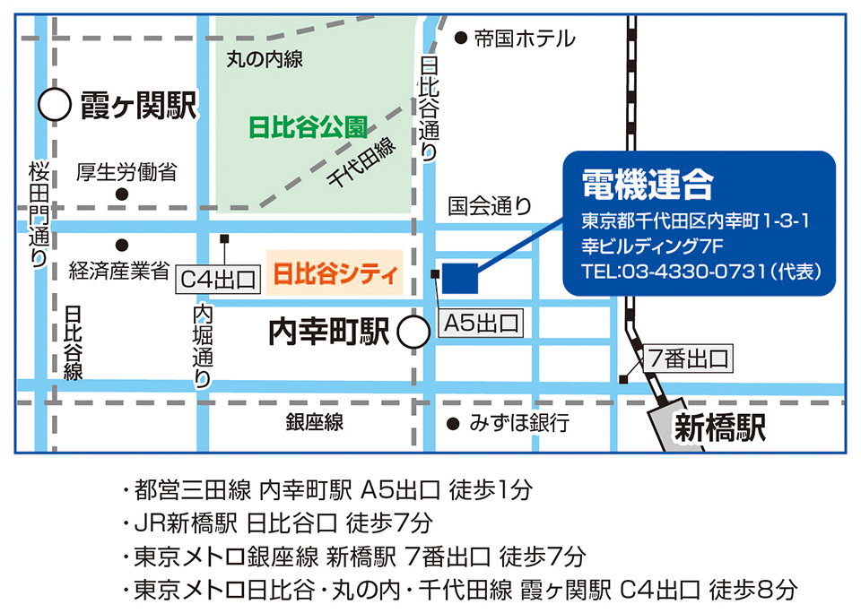 〒100-0011　東京都千代田区内幸町１丁目３番１号　幸ビルディング

３．参加料：無料

４．申込方法：

　下記より申込みいただいたうえで、当日会場にお越しください。



５．申込方法： ９月３日（水）までに、下記よりご登録をお願いします。

　申し込み先URL：https://rcky.org/z/Seminar/2025

（QRコードからも申し込み可能です）

　※参加収容人数を超えた場合は、先着順とさせていただきます。

６．問合せ先：労働調査協議会（担当　湯浅、中川）

Email yuasa@rochokyo.gr.jp  
 nakagawa@rochokyo.gr.jp

以上

プログラム

## 13:30～13:35　主催者あいさつ

## 13:35～14：50

## 「調査の基礎知識と統計データの使い方」

労働調査協議会　当会調査研究員

　労調協の調査研究員が、アンケート調査を実施するにあたって必要となる調査の基礎的な知識や、得られたデータをどのように活用するか、またその際に役立つ官庁統計のデータなどについてお話いたします。

（14：50～15：00　休憩）

## 15:00～17:00　講演

## 「『新入社員のタイプ』に見る変遷と今の若年層のキャリア観」

文化放送キャリアパートナーズ就職情報研究所　所長　平野　恵子　氏

産労総合研究所　原　優子　氏

　コロナ禍の経験やSNSの浸透など、学生生活やコミュニケーションのあり方が変わるなか、若者の価値観や意識も年々変化しています。現場では、そんな彼らをどう理解し組織に馴染ませていくか、接し方に悩む声も多く聞かれます。本セミナーでは「新入社員のタイプ」などを手がかりに、近年の若者のキャリア観を読み解き、理解と育成のヒントを探ります。

講演者プロフィール：

平野　恵子（ひらの・けいこ）

　文化放送キャリアパートナーズ就職情報研究所所長。専門分野は、キャリア教育、新卒採用支援（大学低学年から新入社員までの若年層キャリア支援、採用支援）。

　主な著作は『大学の歩き方・学問のはじめ方』（2023年、ミネルヴァ書房）　共著　など。

## 17：00～　閉会

講演者プロフィール：

　富山大学人文学部　准教授。

　専門は国際関係論、日韓間の大衆文化交流、マイノリティと文化的多様性に関する研究。

　ＬＧＢＴ法連合会共同代表、ダイバーシティラウンジ富山代表など。

講演者プロフィール：

　富山大学人文学部　准教授。

　専門は国際関係論、日韓間の大衆文化交流、マイノリティと文化的多様性に関する研究。

　ＬＧＢＴ法連合会共同代表、ダイバーシティラウンジ富山代表など。

講演者プロフィール：

　富山大学人文学部　准教授。

　専門は国際関係論、日韓間の大衆文化交流、マイノリティと文化的多様性に関する研究。

　ＬＧＢＴ法連合会共同代表、ダイバーシティラウンジ富山代表など。

※なお、上記内容については、多少の変更が生じる場合もございます。当日配布のプログラムでご確認ください。